6 Лабораторная работа № 6
«Локально взвешенная полиномиальная регрессия
нестационарных временных рядов»

При формировании оценок основных статистик НВР существенной проблемой является достаточно малый объем выборки, содержащей N отсчетов, например N = 48, и наличие аномальных значений в исходных данных (рис. 6.1).

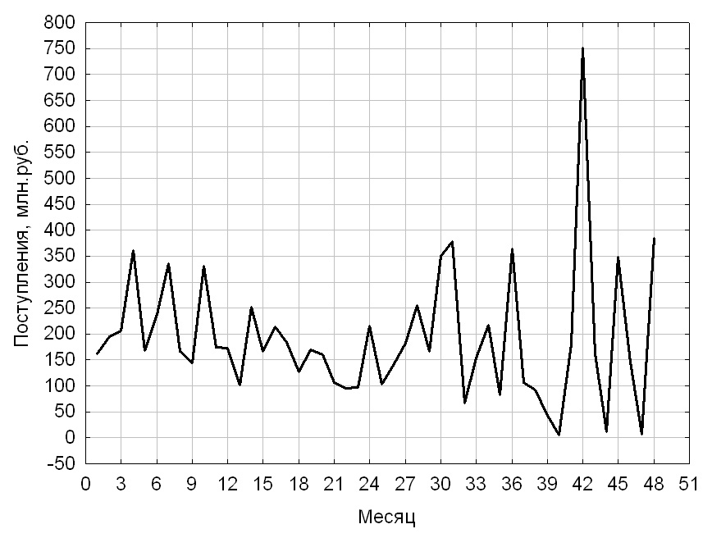
Рисунок 6.1 – НВР с аномальными значениями

Надежной методической основой для решения указанной выше проблемы является применение рекуррентного сглаживания НВР [11] с помощью процедур локально взвешенной полиномиальной регрессии [20 - 23]. В данной лабораторной работе рассмотрим модель наименьших квадратов, взвешенных «расстоянием» (Distance Weighted Least Squares - DWLS), предложенную Мак’Лейном (McLain) [20].

6.1 Цели работы

6.1.1 Изучение модели локально взвешенной полиномиальной регрессии DWLS и методики выбора ее параметров.
6.1.2 Приобретение навыков моделирования и прогнозирования НВР с помощью процедуры сглаживиния DWLS в пакете «STATISTICA».

6.2 Задачи работы

6.2.1 Изучение модели локально взвешенной полиномиальной регрессии DWLS.
6.2.2 Освоение методики программирования моделей локально взвешенной полиномиальной регрессии на языке Visual Basic в пакете «STATISTICA».
6.2.3 Освоение методики выбора параметра модели DWLS.
6.2.4 Освоение методики оценки основных статистик НВР на основе рекуррентного сглаживания с помощью модели DWLS.

6.3 Теоретическая часть

6.3.1 Целевая функция модели DWLS

В параметрической модели локально взвешенной регрессии начальный 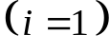 и остаточных 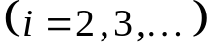 тренды 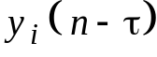 для отсчета относительного времени аппроксимируют локально постоянной 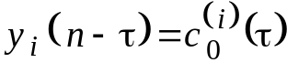, линейной 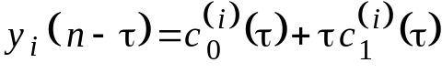 или квадратичной 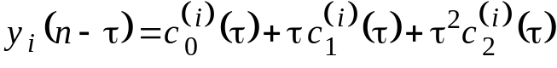 зависимостью. Относительное время вычисляют по схеме прогнозирования «вперед», т.е. 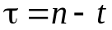. Здесь t – временной отсчет в пределах интервала сглаживания 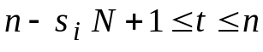, для которого оценивают значение начального или остаточного тренда, а 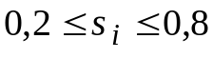 - доля наблюдений по которым выполняют сглаживание [22, 23] на i- ой итерации удаления трендов [11]. В этом случае 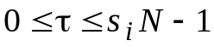 и начало отсчета 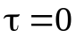 соответствует правой границе 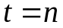 интервала сглаживания.
Альтернативный выбор 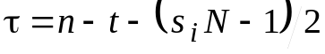 отвечает «центрированной» оценке тренда, поскольку в этом случае 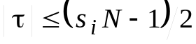 и начало отсчета соответствует середине 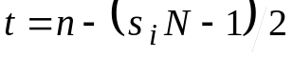 интервала сглаживания.
В дальнейшем для определенности будем рассматривать квадратичную аппроксимацию, которая, в большинстве случаев, позволяет хорошо оценивать тренды, а также их темп изменения и кривизну, в особенности в окрестностях локальных экстремумов исходного и остаточного временного ряда.
Вектор 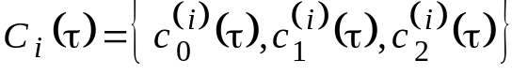 оптимальных коэффициентов полинома на i- ой итерации сглаживания выбирают из условия минимума
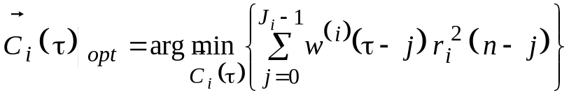 (6.1)
взвешенного квадрата текущего остатка
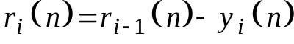, i = 1, 2, ….,
где 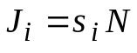.
Локальный вес 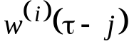 текущего остатка 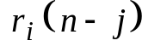 обратно пропорционален временному интервалу между отсчетами и j относительного времени [20]. Поэтому значимый вклад в оценку параметров 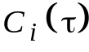 полиномиальной регрессии 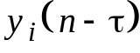 вносят лишь те наблюдения 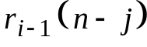, для которых отсчеты j близки к моменту времени по критерию веса 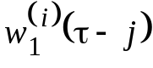.
Локальный вес в модели DWLS удобно вычислять с помощью формулы
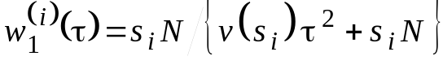, (6.2)
где 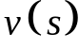 - скорость убывания веса в виде полинома, степень и коэффициенты которого выбирают эмпирически. В вычислительных экспериментах выбран полином пятой степени следующего вида
.
График этого полинома представлен на рис. 6.2.

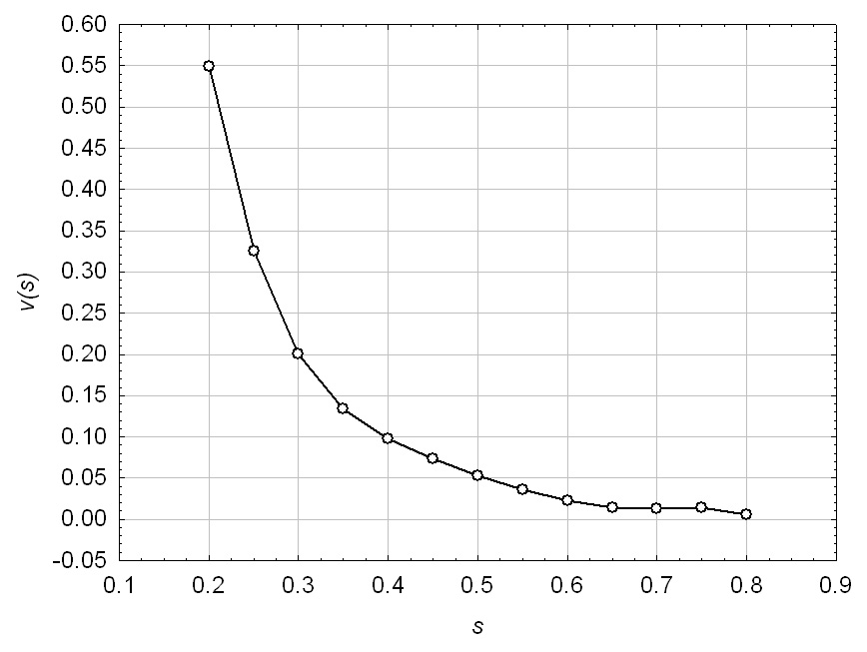
Рисунок 6.2 - Зависимость скорости убывания локального веса
от параметра сглаживания модели DWLS

6.3.2 Оценка параметров локально полиномиальной регрессии

Минимизация целевой функции (6.1) приводится к системе нормальных линейных уравнений
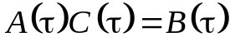,
где 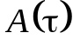 и 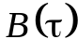 - взвешенные «расстоянием» оценки корреляционной матрицы регрессора
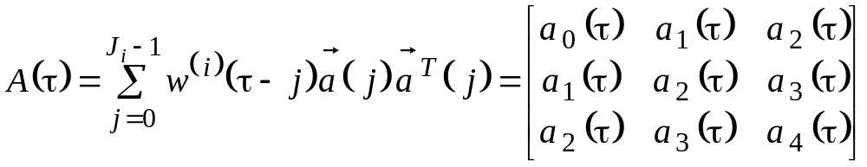,
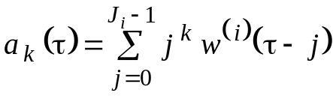, 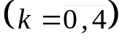
и корреляционного вектора данных
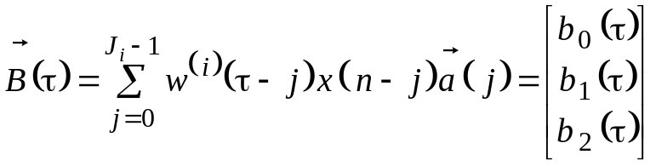,
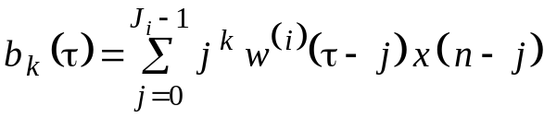, 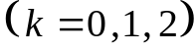.
Оптимальные оценки коэффициентов квадратичной регрессии рассчитывают по правилу Крамера
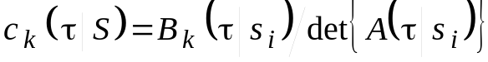, ,
где
;
;
;
.

6.3.3 Рекуррентные оценки тренда НВР

Исходный временной ряд 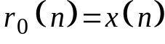 инициализирует алгоритм рекуррентного оценивания. Рациональными критериями завершения итераций являются сходимость средней энергии текущих трендов к нулевому уровню
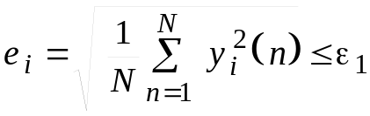, i = 1, 2, …
или незначительное изменение средней энергии остаточных трендов за одну итерацию
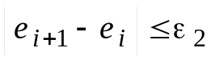, i = 2, 3, …,
где 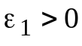 и 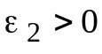 - выбранные пользователем достаточно малые уровни значимости критериев. Критерий окончания итераций 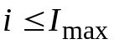 страхует неудачный выбор допусков. Финальные модели остаточного ряда и тренда рассчитывают по формулам
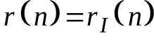, 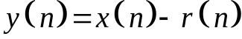,
где 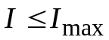 – номер заключительной итерации.
Масштаб 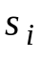 весовой функции удобно интерпретировать как параметр сглаживания данных. Вычислительные эксперименты показали, что для обеспечения быстрой сходимости процедуры рекуррентного оценивания в соответствии с указанными выше критериями текущий масштаб рационально увеличивать по мере увеличения номера итерации т.е.
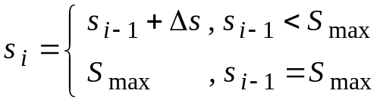, 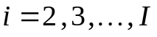. (6.3)

6.3.4 Выбор параметров сглаживания в модели DWLS

Критерий оптимальности начального значения параметра 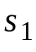, реализующий идею регуляризации модели локально взвешенной полиномиальной регрессии, основан на введении штрафа за ее сложность. В частности, рациональной, на наш взгляд, является целевая функция
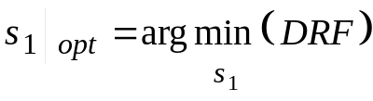; 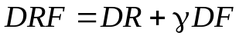, (6.4)
где
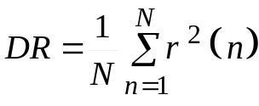; 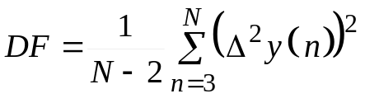;
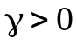 - вес штрафа за кривизну финального тренда
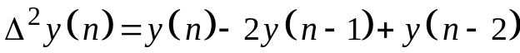, 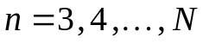.
Уместно отметить, что критерий оптимальности (6.4) аналогичен целевой функции цифрового фильтра Ходрика – Прескотта. Кроме того, компоненту DF в выражении (6.4) удобно интерпретировать как дисперсию ошибки прогноза в среднем. Действительно, вторую разность 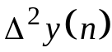 финального тренда можно представить в виде ошибки
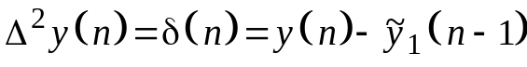
наивного локально линейного прогноза
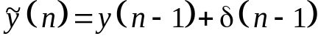
тренда на один шаг времени. Здесь 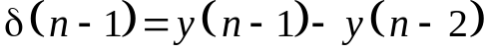 - текущий темп изменения тренда. Иными словами, смысл критерия (6.3) состоит в выборе оптимального значения параметра модели локально взвешенной полиномиального регрессии, обеспечивающего разумный компромисс между дисперсией 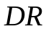 ошибки 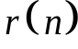 аппроксимации данных и дисперсией 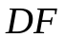 ошибки 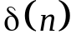 локально линейного прогноза в среднем.
Рисунок 6.3 иллюстрирует зависимость критерия оптимальности (6.3) от начального значения параметра сглаживания с помощью модели DWLS в рекуррентной процедуре оценки тренда НВР, представленного на рис. 6.1. Критерий оптимальности (6.4) измерен в масштабе левой вертикальной шкалы и соответствует значению веса штрафа за ошибку прогноза 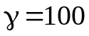.
Параметры правила (6.3) управления локальным взвешиванием для модели сглаживания DWLS сведены в таблицу 6.1. Четвертый и пятый столбцы таблицы содержат значения средних энергий 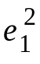 и 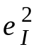 соответственно для начального и финального остаточных трендов.

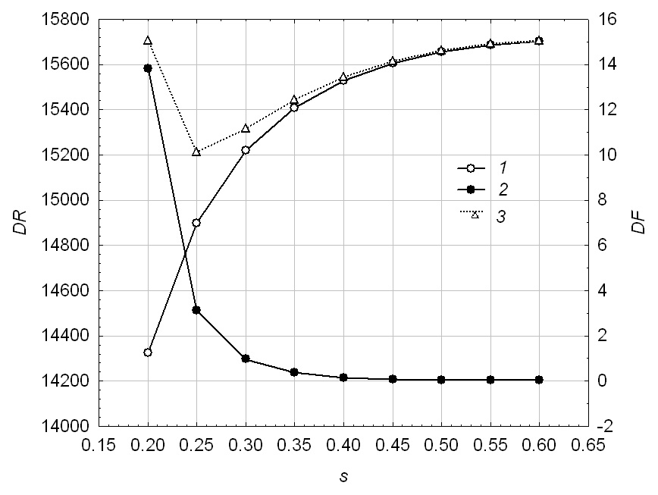
Рисунок 6.3 - Зависимость критерия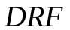 от параметра сглаживания :
1 – 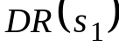; 2 – 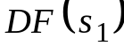; 3 – 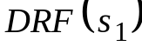 для

Таблица 6.1
Параметры управления рекуррентным сглаживанием
в модели DWLS для оценки тренда
 | 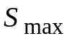 |  | 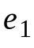 | 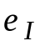
0,2 | 0,6 | 20 | 27,857751 | 0,004018
0,25 | 0,65 | 20 | 27,867429 | 0,004717
0,3 | 0,7 | 20 | 27,881724 | 0,005683
0,35 | 0,75 | 20 | 27,890537 | 0,006215
0,4 | 0,8 | 20 | 27,896649 | 0,004679
0,45 | 0,8 | 20 | 27,902536 | 0,003619
0,5 | 0,8 | 20 | 27,909339 | 0,002367
0,55 | 0,8 | 20 | 27,917260 | 0,001814
0,6 | 0,8 | 20 | 27,924725 | 0,002382

6.3.5 Рекуррентные оценки волатильности НВР

Масштаб данных рационально оценивать с помощью алгоритма рекуррентного сглаживания квадрата остаточного НВР 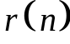 [11]. В этой процедуре начальную и остаточные меры волатильности 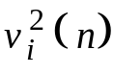 удобно аппроксимировать следующими локальными регрессионными моделями: 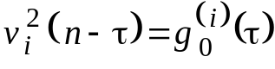 - постоянной; 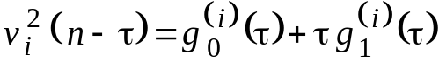 - линейной; 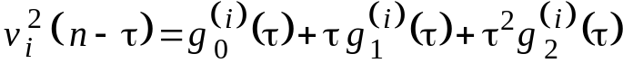 - квадратичной. Здесь 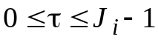 - относительное время, вычисленное по схеме прогнозирования «вперед». В дальнейшем для определенности будем рассматривать квадратичную аппроксимацию.
Вектор 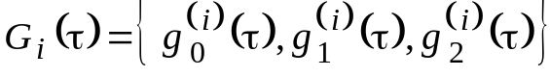 оптимальных коэффициентов полинома на i- ой итерации сглаживания выбирают из условия минимума
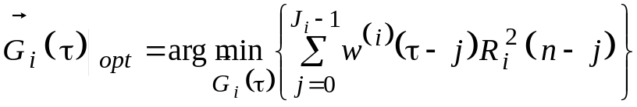
взвешенного квадрата остатка
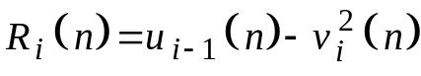, i = 1, 2, ….
Здесь 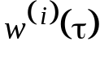 - локальный вес (6.2). Квадрат остаточного НВР 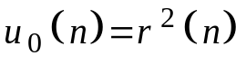 инициализирует алгоритм рекуррентного оценивания. На каждой итерации локального сглаживания выполняют нормировку 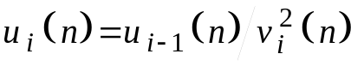, что обеспечивает сходимость текущей меры волатильности 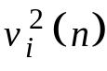, 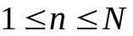 к единичному уровню в метрике Евклида. Соответственно стандартные критерии завершения итераций имеют вид:
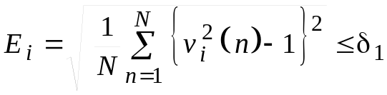, i = 1, 2, …
или
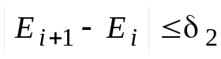, i = 2, 3, …,
где 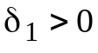 и 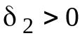 - выбранные пользователем достаточно малые уровни значимости критериев. В отличие от модели тренда, финальную оценку меры волатильности НВР рассчитывают по мультипликативной формуле
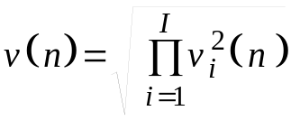.
Очевидно, что центрированная и нормированная структурная компонента
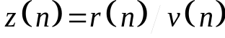
представляет собой временной ряд стационарный по критериям тренда и волатильности.
Оптимальное начальное значение параметра сглаживания в рассмотренной выше рекуррентной процедуре оценки волатильности НВР будем выбирать в соответствии с критерием регуляризации, аналогичным (6.4). Компоненты штрафа DRF за сложность локально взвешенной полиномиальной регрессии в этом случае приобретают вид
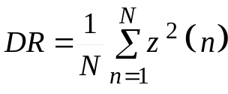; 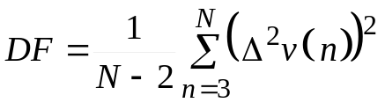.

6.4 Практическая часть

Сформируем оценку тренда НВР, представленного на рис. 6.1. Исходный код программы на языке Visual Basic, реализующей алгоритм рекуррентного сглаживания временного ряда представлен в приложении. Результаты моделирования тренда с помощью модели локально взвешенной квадратичной регрессии DWLS с оптимальными параметрами 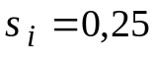, 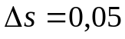 и 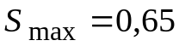 иллюстрирует рис. 6.4.

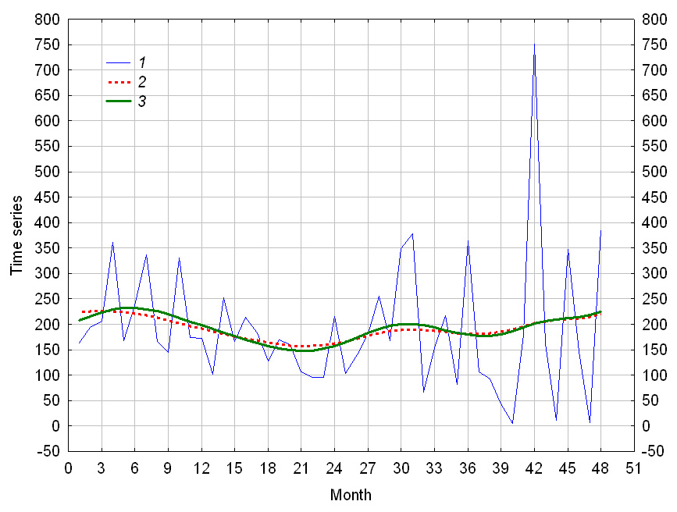
Рисунок 6.4 - Оценка тренда НВР с помощью рекуррентного сглаживания:
1- НВР; 2 – тренд после первой итерации; 3 – финальный тренд

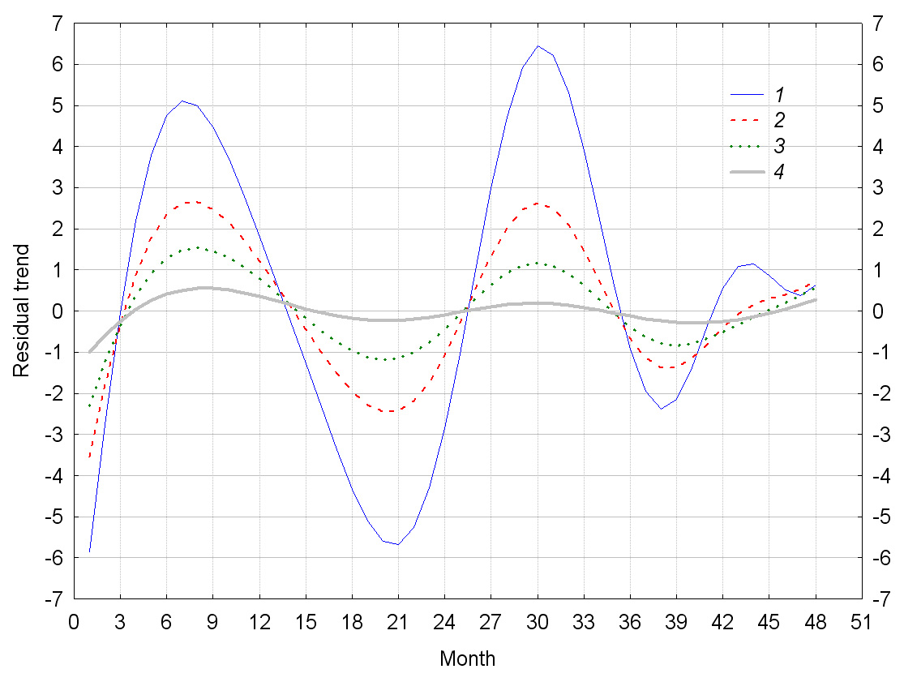
а)
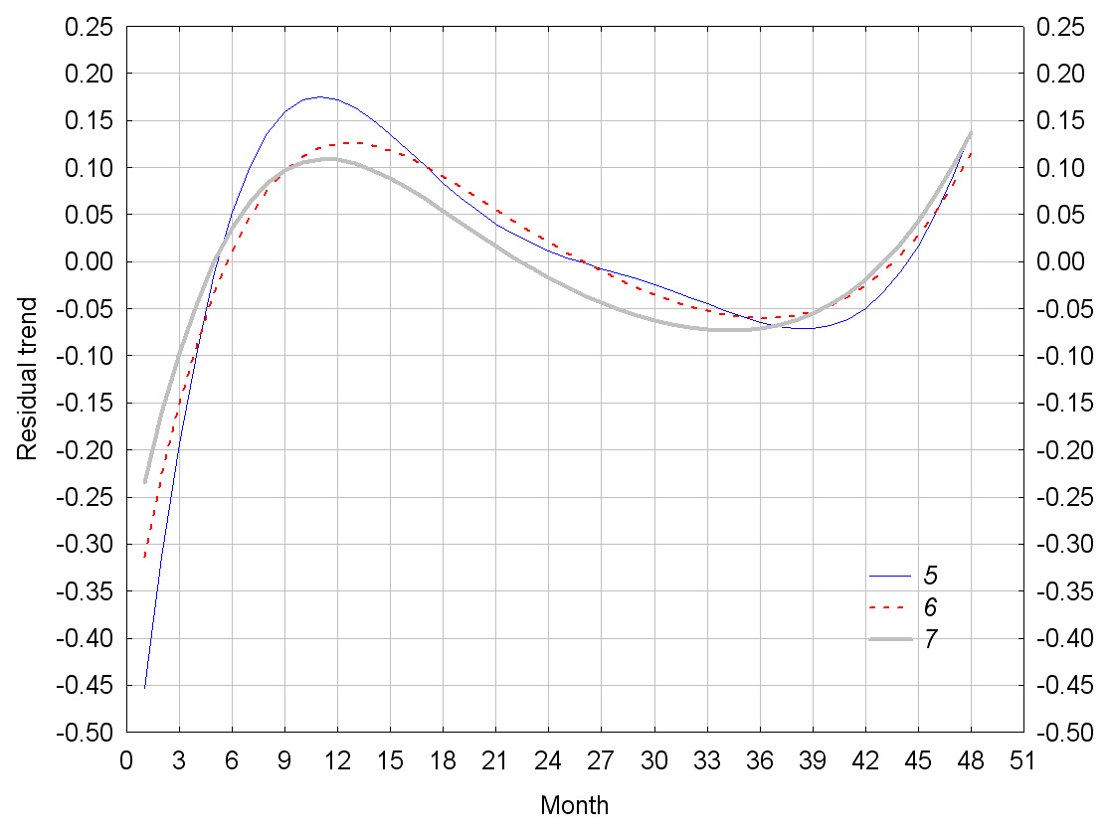
б)
Рисунок 6.5 – Остаточные тренды при рекуррентном сглаживании НВР:
1 – итерация № 1; 2 - итерация № 2; 3 – итерация № 3; 4 – итерация № 5;
5 - итерация № 7; 6 - итерация № 8; 7 - итерация № 9

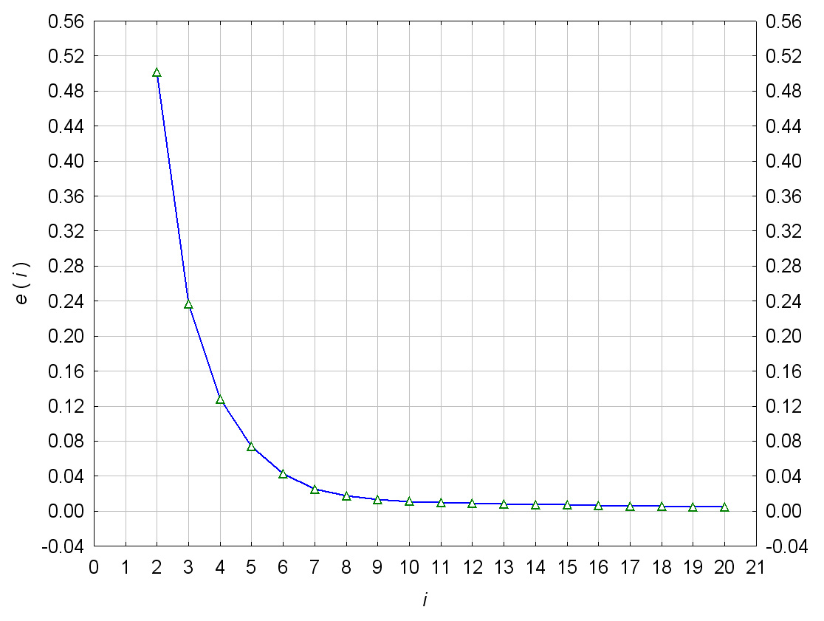
Рисунок 6.6 - Сходимость рекуррентной процедуры сглаживания,
основанной на модели DWLS

6.5 Выводы

- Рекуррентное сглаживание процесса, основанное на модели локально взвешенной полиномиальной регрессии DWLS, является удобным и гибким инструментом статистического анализа НВР.
- Оптимальный выбор единственного параметра модели DWLS обеспечивает достаточно высокое качество оценки тренда и волатильности НВР.
- Модель DWLS требует достаточно небольших вычислительных затрат для формирования выборочных оценок основных статистик НВР.

6.6 Контрольные вопросы

- Проанализируйте структуру целевой функции модели сглаживания DWLS.
- Какой смысл имеет весовая функция в модели локально взвешенной регрессии?
- Проанализируйте критерий оптимальности параметра сглаживания в модели DWLS.
- Проанализируйте критерии продолжения рекуррентного сглаживания при формировании оценок тренда и волатильности НВР с помощью модели DWLS.

6.7. Приложение

Sub Main
Dim Itr,Imax, _
n,NCas As Integer
Dim Vr1,Vr2,Vr3, _
Vr4,Vr5,Vr6 As Integer
Dim Ksm As Integer
Dim Eps,Ses, _
StD,StDe,Stf As Double
'
Dim X() As Double
Dim Y() As Double
Dim Xs() As Double
Dim Ys() As Double
Dim YY() As Double
'
' Object Spreadsheet
Dim TS As Spreadsheet
Set TS = ActiveSpreadsheet
'
' Smoothing parametr of
' Distance-Weighted Least Squares Fitting
Ksm = 201 ' smoothing period
Stf = 0.05 ' 0.2 <= Stf <= 0.8
'
NCas = TS.NumberOfCases ' volume of sample
ReDim X(NCas) As Double
ReDim Y(NCas) As Double
ReDim Xs(NCas) As Double
ReDim Ys(NCas) As Double
ReDim YY(NCas) As Double
'
' Initialization
Itr = 1
Imax = 14 ' max number of iterations
Vr1 = 1
Vr2 = Vr1+1
Vr3 = Vr2+1
Vr5 = 43
Vr6 = Vr5+1
Eps = 0.0001
StDe = 10000.0*Eps
For n = 1 To NCas
X(n) = n
Xs(n) = n
Y(n) = TS.Cells(n,Vr1)
Next n
Call DWLS (NCas,Ksm,Stf,X,Y,Xs,Ys)
'
' Output of current estimation
For n = 1 To NCas
TS.Cells(n,Vr2) = Ys(n)
Ses = Y(n)-Ys(n)
TS.Cells(n,Vr3) = Ses
Y(n) = Ses
Next n
'
' Estimation cicle
L1: Itr = Itr+1
'
Call DWLS (NCas,Ksm,Stf,X,Y,Xs,Ys)
Vr4 = Vr3+1
If (Vr4 < Vr5) Then
For n = 1 To NCas
TS.Cells(n,Vr4) = Ys(n)
Next n
End If
'
' Continue estimation rules
StD = 0.0
For n = 1 To NCas
StD = StD+Ys(n)*Ys(n)
Next n
StD = Sqr(StD/NCas)
TS.Cells(Itr-1,Vr5) = StD
' Refresh Arrays
' If (StD>Eps And StDe>StD And Itr<Imax) Then
If (Itr<Imax) Then
Vr3 = Vr4+1
For n = 1 To NCas
Ses = Y(n)-Ys(n)
If (Vr3 < Vr5-1) Then
TS.Cells(n,Vr3) = Ses
End If
YY(n) = Y(n)
Y(n) = Ses
Next n
StDe = StD
GoTo L1
Else
For n = 1 To NCas
TS.Cells(n,Vr6) = TS.Cells(n,1)-YY(n) ' Resulted trend
TS.Cells(n,Vr6+1) = YY(n) ' Resulted seasonal
Next n
End If
'
End Sub
Sub DWLS (Nc As Integer, Ks As Integer, Stf As Double, _
ByRef X() As Double, ByRef Y() As Double, _
ByRef Xs() As Double, ByRef Ys() As Double)
Dim i,Inm, _
Nx As Integer
Dim Det As Double
'
Dim a(0 To 4) As Double
Dim b(0 To 2) As Double
Dim c(0 To 2) As Double
'
Inm = UBound(X())-LBound(X())+1
For i = 1 To Inm
Nx = i
Call Vertors (Nx,Nc,Ks,Stf,X,Y,a,b)
Det = a(0)*a(2)*a(4)+2.0*a(1)*a(2)*a(3)- _
a(2)^3-a(1)*a(1)*a(4)-a(0)*a(3)*a(3)
c(0) = b(0)*a(2)*a(4)+a(1)*b(2)*a(3)+b(1)*a(2)*a(3)- _
a(2)*a(2)*b(2)-a(1)*b(1)*a(4)-b(0)*a(3)*a(3)
c(1) = a(0)*b(1)*a(4)+b(0)*a(2)*a(3)+a(1)*a(2)*b(2)- _
a(2)*a(2)*b(1)-a(1)*b(0)*a(4)-a(0)*b(2)*a(3)
c(2) = a(0)*a(2)*b(2)+a(1)*a(2)*b(1)+b(0)*a(1)*a(3)- _
a(2)*a(2)*b(0)-a(1)*a(1)*b(2)-a(0)*b(1)*a(3)
'
Ys(i) = (c(0)+Xs(i)*(c(1)+Xs(i)*c(2)))/Det
Next i
'
End Sub
Sub Vertors (Mc As Integer, Nc As Integer, Ks As Integer, _
Stf As Double, _
ByRef X() As Double, ByRef Y() As Double, _
ByRef a() As Double, ByRef b() As Double)
' 1 <= Mc <= Nc
Dim k, _
kMin,kMax As Integer
Dim Dis, _
W,Wy As Double
'
a(0) = 0.0
a(1) = 0.0
a(2) = 0.0
a(3) = 0.0
a(4) = 0.0
b(0) = 0.0
b(1) = 0.0
b(2) = 0.0
'
kMin = Mc-Ks
If (kMin < 1) Then kMin = 1
kMax = Mc+Ks
If (kMax > Nc) Then kMax = Nc
'
For k = kMin To kMax
Dis = (X(k)-X(Mc))^2
'
W = Weight(Stf,Dis)
Wy = W*Y(k)
a(0) = a(0)+W
b(0) = b(0)+Wy
'
W = W*X(k)
Wy = Wy*X(k)
a(1) = a(1)+W
b(1) = b(1)+Wy
'
W = W*X(k)
Wy = Wy*X(k)
a(2) = a(2)+W
b(2) = b(2)+Wy
'
W = W*X(k)
a(3) = a(3)+W
'
W = W*X(k)
a(4) = a(4)+W
Next k
'
End Sub
Function Weight(s,d) As Double
Dim st As Double
st = 0.1706*Exp(-9.5314*Sqrt(s))
Weight = st/(st*d+1.0)
End Function

